Johannesbad Holding SE & Co. KG
Arnulfstraße 37
80636 München

Pressekontakt:
Rolf Herzog
Leiter Marketing & Unternehmenskommunikation

Tel.: + 49 (0) 8531 23-2875
E-Mail: rolf.herzog@johannesbad.com
www.johannesbad.de

Oktober 2021

Pressemitteilung

Gesundheit mit „grünem Gewissen“:
Johannesbad Gruppe will bis
2035 klimaneutral werden

Die Johannesbad Gruppe hat den schonenden Umgang mit Ressourcen zu einem Kern ihrer Unternehmensphilosophie gemacht — mit vielfältigen Initiativen, messbaren Erfolgen und umfassenden Plänen für die Zukunft.

Hartkirchen – Gesundheit, Rehabilitation und Prävention sind gelebte Nachhaltigkeit im besten Sinne. Für die Johannesbad Gruppe, einen der zehn größten Gesundheitsdienstleister in Deutschland, hat das Thema Nachhaltigkeit inzwischen noch einen anderen entscheidenden Aspekt: „Der Schutz der Umwelt ist für immer mehr Menschen und auch für uns als Unternehmen eine Herzensangelegenheit“, sagt Markus Zwick, der Vorstandsvorsitzende der Johannesbad Gruppe. „Drei von vier Deutschen sagen, dass ihnen ein nachhaltiger Lebensstil wichtig oder sogar sehr wichtig ist“, so Zwick. Die Johannesbad Gruppe hat sich deshalb ein ehrgeiziges Ziel gesetzt: Bis 2035 will das Unternehmen klimaneutral werden — und ist heute auf bestem Wege dahin. Etwa rund 2.000 Tonnen des Treibhausgases Kohlenstoffdioxid spart die Gruppe heute im Vergleich zum Jahr 2012 jedes Jahr ein.

Blockheizkraftwerke als umweltfreundliche Energiekonzepte
Kernstück bei der CO2-Einsparung war der Ausbau der Kraft-Wärme-Kopplung (KWK, Blockheizkraftwerke) zur nachhaltigen und dezentralen Energieerzeugung. Besonders die beiden Blockheizkraftwerke in Bad Füssing, die Therme und Klinik mit Strom und Wärme versorgen, gelten als Leuchtturmprojekte. Auch deshalb würdigte Bayerns Wirtschaftsminister Hubert Aiwanger bei einem Besuch vor Ort in diesem Jahr die Unternehmensgruppe als beispielgebend in Sachen umweltfreundliche Energiekonzepte. Zudem bezieht das Johannesbad in Bad Füssing seit 2013 Öko-Nahwärme zur Objektversorgung aus einer KWK-Anlage mit Biogas von Bayernwerk Natur in einer Größenordnung von rund 3,5 Gigawattstunden pro Jahr. Dies spart rund 4,3 Gigawattstunden Erdgas im Vergleich zur bisherigen Wärmeerzeugung im Heizkessel.

Neben dem Ausbau der Eigenstromerzeugung hat die weitere Reduktion des Stromverbrauchs die höchste Priorität. Durch verschiedene Investitionen und Initiativen gelang es bisher, den jährlichen Stromverbrauch unternehmensweit um rund zwei Gigawattstunden zu reduzieren. Das ist eine Menge, die dem jährlichen Strombedarf von etwa 800 Zwei-Personen-Haushalten entspricht. Möglich wurden diese Einsparungen durch neue hocheffiziente technische Gebäudeausstattungen gekoppelt mit einer neuen Gebäudeleittechnik von Siemens sowie die Umstellung auf LED-Beleuchtung.

Rund acht Millionen Euro investierte das Unternehmen seit 2012 in die Umsetzung dieser Strategie. Gewinner ist vor allem auch die Umwelt: Der jährliche Energieverbrauch sank seit 2012 um rund 12 Prozent, von 67 Millionen auf rund 59 Millionen Kilowattstunden für Strom und Gas. Die jährlichen CO2-Emissionen gingen seit 2012 sogar um rund 15 Prozent zurück — von rund 13.300 auf rund 11.300 Tonnen Kohlenstoffdioxid. In den nächsten Jahren setzt die Johannesbad Gruppe gemeinsam mit Experten von Siemens, dem Energiepartner des Unternehmens, auf einen weiteren „Dekarbonisierungs-Turbo“. Er hat die Klimaneutralität bereits im Jahr 2035 zum Ziel.

Viele Bausteine für eine „grüne Zukunft“
Die Wärmewende bei den Bestandsgebäuden hin zur CO2-neutralen Versorgung ist derzeit nach wie vor die größte Herausforderung. „Wir sind der Meinung, dass dafür unterschiedliche Technologien zu kombinieren sind, wie zum Beispiel Solarthermie, Power-to-Heat oder Wärmepumpen“, sagt Josef Wimmer, der Leiter des Energie- und Nachhaltigkeitsmanagements des Unternehmens. Auch die kostenintensive energetische Optimierung der Gebäudehülle ist nach seinen Worten ein essentieller Baustein. Ein Pilotprojekt mit Siemens zur „digitalen Dekarbonisierung“ von Gebäuden ist ein weiteres Modul. Die neue Software wird auf Basis der Gebäude- und Wetterdaten nach einer „Lernphase“ den Gebäudebetrieb weiter optimieren und den Energieverbrauch nochmals senken. Zudem sollen großflächige Photovoltaikanlagen neu entstehen.

Nachhaltigkeit im Einkauf, E-Mobilität und eine nachhaltige Wäscherei
Auch beim Einkauf setzt das Unternehmen auf Nachhaltigkeit: Die für alle in der Gruppe verbindlichen Einkaufsbedingungen legen unter anderem einen Schwerpunkt auf Regionalität, Nachhaltigkeit und fairen Handel. Weitere Projekte sind beispielsweise eine Initiative, die Lebensmittelabfälle in den Hotel- und Klinikküchen auf ein Minimum senken soll sowie die laufende Optimierung der Lieferlogistik, um Lieferverkehre ebenfalls deutlich zu reduzieren.

Im Rahmen der Teilnahme an den Initiativen „ZUKE Green“ (Zukunft Krankenhauseinkauf) und „PEGreen“ findet ein sehr wertvoller Erfahrungsaustausch in Sachen nachhaltiger Einkauf zwischen vielen Akteuren des Gesundheitswesens statt. Das Ziel ist es, gemeinsame Leitlinien für die Beschaffung im Gesundheitswesen zu entwickeln. Die Ergebnisse sollen der Industrie und dem Großhandel eine klare Zielvorstellung zur nachhaltigen Produktweiterentwicklung geben.

Die bereits begonnene Umrüstung der Fahrzeugflotte auf E-Mobilität inklusive eigener Ladesäulen will das Unternehmen konsequent fortsetzen. Durch den Einbau besonders wassersparender Armaturen spart allein die Fachklinik Bad Füssing jedes Jahr mindestens 10.000 Kubikmeter Wasser ein — bei gleichem Komfort für die Gäste. Bereits abgeschlossen ist die ist die Umstellung der Wäschereidienstleistung auf einen regionalen Partner, der die Wäsche CO2-neutral reinigt. „Jedes Jahr können damit rund 300 Tonnen Kohlendioxid an den Standorten Bad Füssing und Furth im Wald eingespart werden“, sagt Martin Niedermeier, Einkaufsleiter der Johannesbad Gruppe. Auch beim Einkauf der Wäschestücke werden nach seinen Worten höchste ökologische Standards angesetzt.

„Nachhaltigkeit ist heute in der Johannesbad Gruppe ein Querschnittsthema, das alle Bereiche des Unternehmens betrifft“, betont Josef Wimmer. Dabei sollen nach seinen Worten die Mitarbeiter auf dem Weg in eine grüne, Ressourcen schonende Zukunft künftig noch stärker beteiligt werden: „Denn nur gemeinsam können wir unser großes Ziel der Klimaneutralität bis 2035 erreichen.“

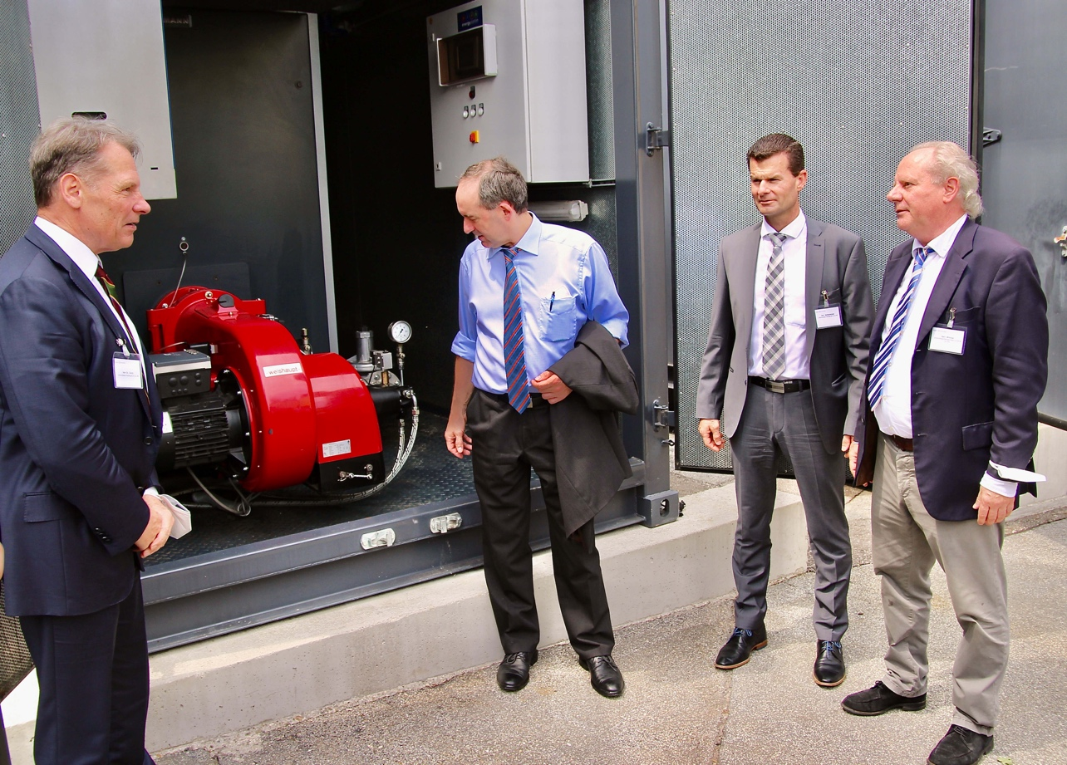

Bayerns Wirtschaftsminister Hubert Aiwanger (2.v.li.) würdigte bei einem Besuch vor Ort in diesem Jahr die Johannesbad-Unternehmensgruppe als beispielgebend in Sachen umweltfreundliche Energiekonzepte. Mit im Bild: Dr. Johannes Zwick, Vorsitzender des Aufsichtsrats (li.), Werner Weißenberger, Finanz- und Personalvorstand (2.v.re.) und Josef Wimmer, Leiter des Energie- und Nachhaltigkeitsmanagements (re.). Foto: Johannesbad Gruppe

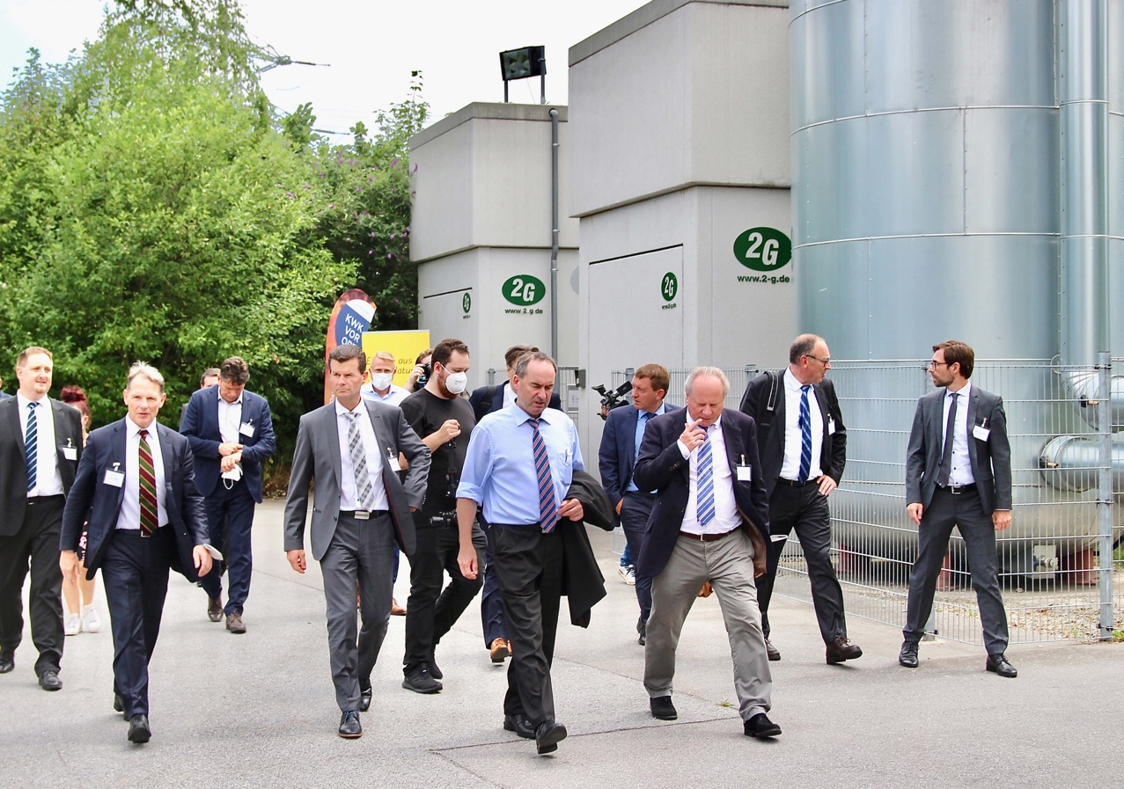

Die Johannesbad Gruppe hat den schonenden Umgang mit Ressourcen zu einem Kern ihrer Unternehmensphilosophie gemacht — mit vielfältigen Initiativen, messbaren Erfolgen und umfassenden Plänen für die Zukunft. Besonders die beiden Blockheizkraftwerke in Bad Füssing, die Therme und Klinik mit Strom und Wärme versorgen, gelten als Leuchtturmprojekte. Foto: Johannesbad Gruppe

